- Description de l’existant :
Actuellement, le département RH traite manuellement les CV des candidats reçus sous forme de fichiers PDF ou d’images. Le processus comprend :
- Réception des candidatures via un portail de recrutement.
- Lecture manuelle de chaque CV par les recruteurs.
- Extraction manuelle des informations clés (compétences, expériences, formations) et responsables écoutent les CV un par un.
- Comparaison manuelle entre CV et fiche de poste se fait sur la base de l’expérience humaine.
- Présélection basée sur l'évaluation subjective des recruteurs.
Ce processus est chronophage, sujet aux erreurs humaines, et peut entraîner des incohérences dans l'évaluation des candidats.
- Critiques de l'existant Problèmes identifiés :
Le système actuel de traitement des CV présente plusieurs limites :
- Lenteur du processus : Le traitement manuel d'un grand nombre de CV prend beaucoup de temps et retarde le recrutement.
- Manque d'objectivité : L'évaluation manuelle peut être influencée par des biais humains.
- Difficulté de gestion du volume : En cas de candidatures nombreuses, l'équipe RH peut être rapidement dépassée.
- Incohérence des critères : Les CV peuvent être interprétés différemment d'une personne à une autre.
- Perte d'informations : Certaines compétences importantes peuvent être ignorées lors d'une lecture rapide.
- Solution proposée
La solution proposée consiste à mettre en place une application d’analyse et de parsing de CV visant à assister le service des ressources humaines dans le traitement des candidatures. Cette application permettra de :
- Centraliser les CV des candidats dans un seul système.
- Extraire automatiquement les informations pertinentes contenues dans les CV.
- Structurer les données extraites afin de faciliter leur consultation.
- Analyser le contenu des CV en fonction des critères définis dans les fiches de poste.
- Faciliter le classement et la comparaison des CV.
Cette solution a pour objectif d’optimiser le processus de recrutement, de réduire le temps de traitement, et d’améliorer la cohérence de l’analyse, tout en laissant la décision finale au Responsable RH.
- Identification des acteurs
- Candidat :
- Consulter liste de postes
- Déposer un cv sur un poste
- Rechercher un poste
- Responsable RH :
- Consulter le tableau de bord
- Consulter les résultats de cv analysés pour un poste
- Gérer les postes (supprimer / modifier /créer un poster (ajouter))
- Gérer profiler (consulter les données de profile /modifier données)
- Rechercher un poste
- S’authentifier

- Administrateur :
- Consulter tableau de bord
- Gérer profiler (consulter les données /modifier données)
- Gérer des compte (Responsable RH)
- S’authentifier

- Système (les modelés) :
- Extraire le text (OCR tesseract)
- Analyser les contenus de text (Nlp ) (identifier les contenu / extraire les entite)
- Calculer les scores
- Les besoins fonctionnels
- Importer des cv (PDF ou images) via une interface utilisateur
- Extraire automatiquement les informations des cv (compétences, expériences, formations, coordonnées) avec OCR.
- Analyser et classer les cv grâce à de modèles d’IA (NLP)
- Comparer automatiquement les profile de candidats aux critères de poste
- Afficher une interface simple pour consulter les résultats d’analyse
- Gérer les comptes utilisateurs
- Les besoins non fonctionnels :
- Ergonomie : l’application doit être ergonomique, simple et facile à utiliser.
- Performance et rapidité : l’application doit traiter un cv en mois de temps
- Sécurité : ........
- La Fiabilité : Le système doit être capable de remplir sa mission pendant 24/24heurs et 7/7jours.
- Diagramme de cas d’utilisation et Description textuelle des cas d’utilisation :
- Diagramme de cas d’utilisation :
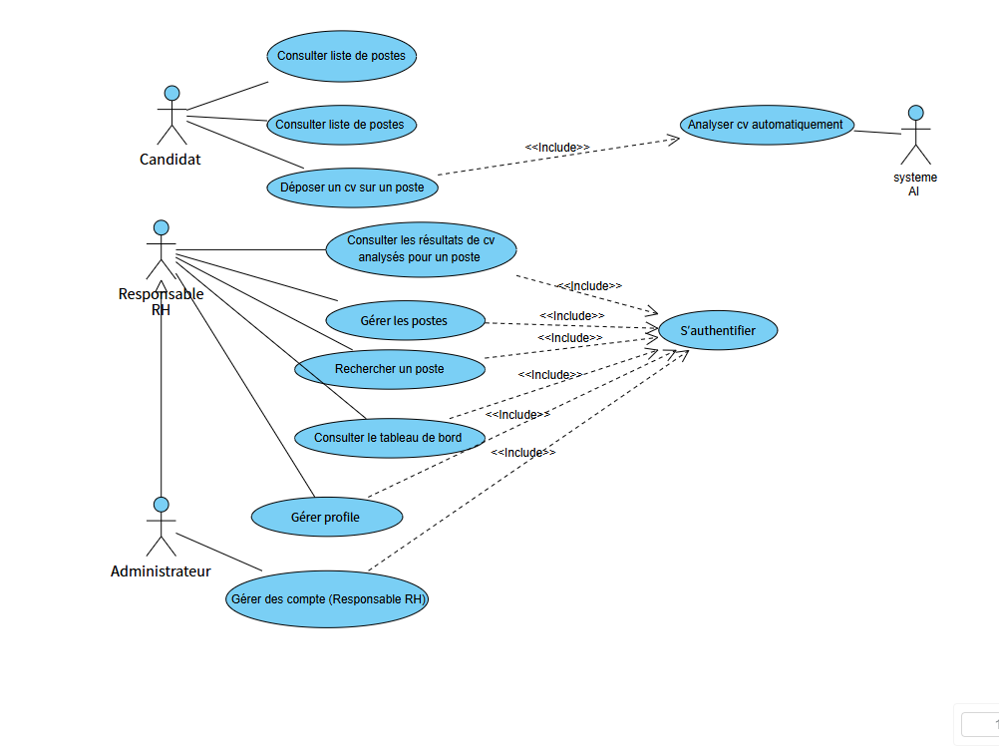
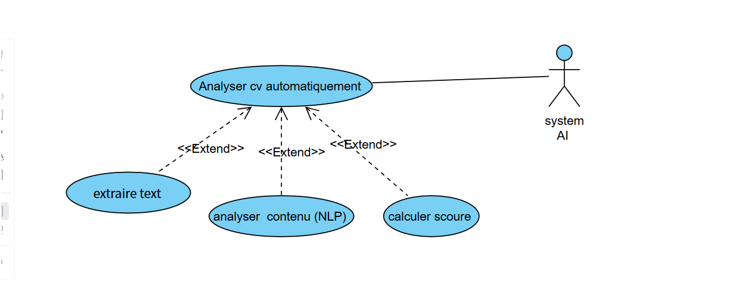

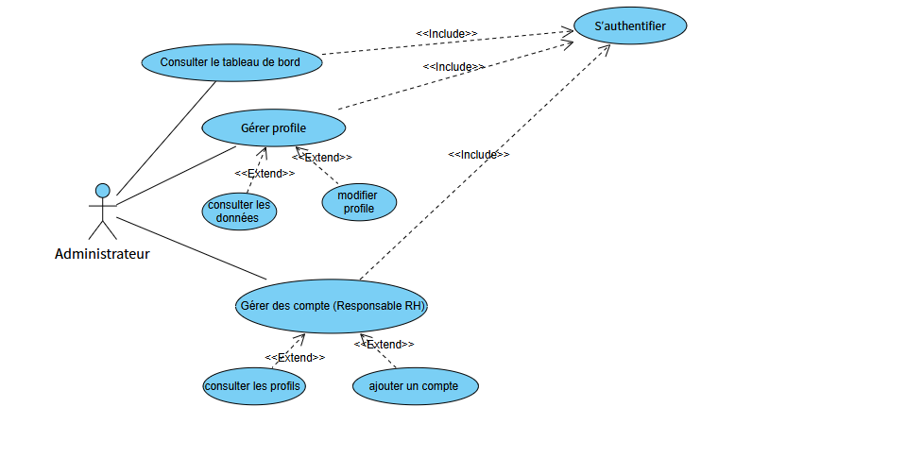
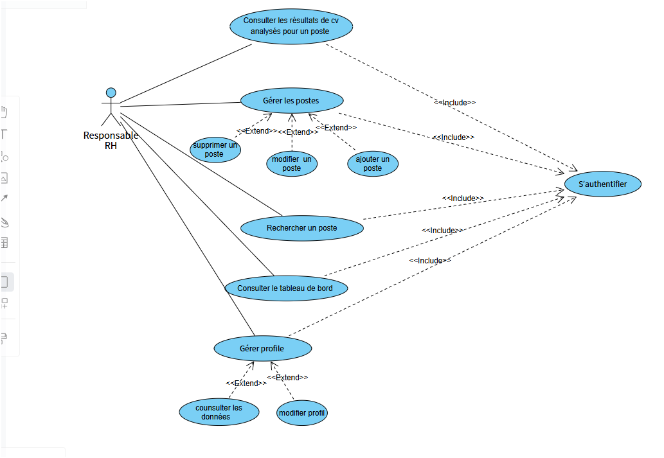

- Description textuelle des cas d’utilisation :
- Cas d'utilisation 1 : Consulter la liste des postes Titre Consulter la liste des postes :
- Acteurs : Candidat
- Post-conditions : La liste des postes disponibles est affichée.
- Scénario nominal :
1-Le candidat accède à la page des offres d'emploi.
2- Le système affiche la liste des postes disponibles.
- Scénario d'exception : Le système affiche un message d'erreur en cas de problème de connexion à la base de données ou aucune offre d'emploi.
- Cas d'utilisation 2 : Rechercher un poste :
- Acteurs: Candidat
- Pré-conditions : La liste des postes est disponible.
- Post-conditions: Les postes correspondant aux critères de recherche sont affichés.
- Scénario nominal :
  - Le candidat saisit des critères de recherche.
2- Le système affiche les postes correspondants.
- Scénario d'exception : Le système affiche un message indiquant qu'aucun poste ne correspond aux critères.

- Cas d'utilisation 3 : Déposer un CV :
- Acteurs : Candidat
- Pré-conditions : Un poste est sélectionné.
- Post-conditions : Le CV est enregistré dans le système.
- Scénario nominal :
    - Le candidat sélectionne un poste.
  - Le candidat deposer son CV (PDF ou image).
3- Le système enregistre le CV.
- Scénario d'exception : Le système affiche un message d'erreur si le format du fichier est invalide.
- Cas d'utilisation 4 : S'authentifier
- Acteurs : Responsable(RH), Administrateur
- Pré-conditions: L'utilisateur possède un compte valide.
- Post-conditions : L'utilisateur est authentifié et accède à son espace.
- Scénario nominal :
    - L'utilisateur saisit son login et son mot de passe.
    - Le système vérifie les informations.
  - Le système autorise l'accès.
- Scénario d'exception : Le système affiche un message d'erreur en cas d'identifiants incorrects.
- Cas d'utilisation 5 : Consulter le tableau de bord
- Acteurs :Responsable RH, Administrateur
- Pré-conditions :Utilisateur authentifié.
- Post-conditions: Le tableau de bord est affiché.
- Scénario nominal :
    - L'utilisateur accède à son espace personnel.
    - Le système affiche le tableau de bord.
- Scénario d'exception : Le système affiche un message d'erreur en cas de problème système.
- Cas d'utilisation 6 : Consulter les résultats des CV analysés
- Acteurs : Responsable RH
- Pré-conditions : Responsable RH authentifié et Des CV ont été analysés pour le poste.
- Post-conditions : Les résultats d'analyse des CV sont affichés.
- Scénario nominal :
  - Le responsable RH sélectionne un poste.
  - Le système affiche les CV analysés avec leurs partitions.
- Scénario d'exception : Le système affiche un message si aucun CV n'est disponible.

- Cas d'utilisation 7 : Gérer les postes
- Acteurs: Responsable RH
- Pré-conditions : Responsable RH authentifié.
- Post-conditions : gérer des postes .
- Scénario nominal :
- Le responsable RH accède à la gestion des postes.
- Il choisit une action (ajouter/modifier/supprimer).
- Il remplit le formulaire (ajout/modification) .
- Le système valide les données.
- Le système enregistre les modifications

- Scénario d'exception : Le système affiche un message d'erreur en cas de données invalides.
- Cas d'utilisation 8 : Gérer les comptes
- Acteurs: Administrateur
- Pré-conditions : Administrateur authentifié.
- Post-conditions : Les comptes RH sont créés, modifiés ou supprimés.
- Scénario nominal :
- L'administrateur sélectionne un compte RH.
- Le système applique les modifications.
- Scénario d'exception : Le système affiche un message d'erreur en cas de problème de sauvegarde.
- Cas d'utilisation 9 : Analyser automatiquement un CV
- Acteurs : Système IA
- Pré-conditions : Un CV est importé dans le système.
- Post-conditions : Les informations du CV sont extraites et analysées.
- Scénari o nominal
- Le système détecte un nouveau CV importé
- Le système extrait le texte via OCR (Tesseract)
- Le système analyse le contenu via NLP (spaCy)
- Le système identifie et extrait les entités
- Le système calcule le score de correspondance avec les critères du poste
- Le système stocke les résultats structurés
- Scénario d'exception :
A. Échec OCR → marquer comme "Échec extraction”.
B. Format non supporté → notifier l'administrateur.
C. Données insuffisantes → calculer score partiel.

- Digramme de classes :

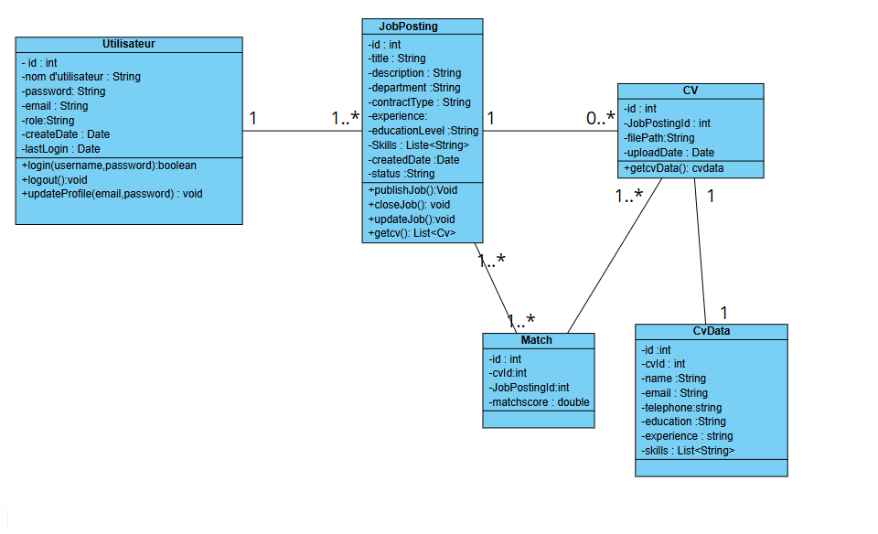
- User (id/username/password / email/rôle (admin/rh)/ createdate/laslogin)
- Jobposting(id/title/description/departement/contracttype/expriencer/educationlevel/createddate/status(active/close))
- Cv (id/ Jobposting_id /filepath/uploaddate)
- cvdatat (id/cvid/namecondiat/contact/education /experience/skill)
- Match(id/cvid/jobpostingid/match_ score)

- Digramme séquence :
a)Diagramme de Séquence : Authentification
Acteurs : Responsable RH / Administrateur
Description :
- L'utilisateur (Responsable RH ou Administrateur) ouvre la page de connexion
- L'utilisateur saisi son identifiant et mot de passe
- Le système vérifie les informations dans la base de données
- Si les identifiants sont valides:
  - Le système affiche le tableau de bord selon le rôle
- Si les identifiants sont invalides:
  - Le système affiche un message d'erreur
  - L'utilisateur peut réessayer

b) Diagramme de Séquence : Dépôt de Candidature
Acteurs : Candidat
Description :
- Le candidat consulte la liste des postes disponibles
- Le candidat sélectionne un poste spécifique
- Le candidat télécharge son CV (PDF ou image)
- Le système vérifie le format du fichier
- Si le format est valide:
  - Le système enregistre le CV dans la base de données
  - Le système envoie une confirmation au candidat
- Si le format est invalide:
  - Le système affiche un message d'erreur
  - Le candidat peut sélectionner un autre fichier
c) Diagramme de Séquence : Analyse de CV
Acteurs : Système IA
Description :
1. Déclenchement : Nouveau CV détecté
2. Vérification du format du fichier
3. Si format supporté :
a. Extraction du texte via OCR (Tesseract)
b. Si OCR réussi :
- Nettoyage et prétraitement du texte
- Analyse NLP avec spaCy
- Extraction des entités nommées (NER)
- Structuration des données (expérience, formation, compétences)
- Comparaison avec les critères du poste
- Calcul du score de correspondance (0–100 %)
- Enregistrement des résultats structurés
c. Si échec OCR :
- Statut défini à "Échec extraction OCR"
- Notification à l'administrateur
4. Si format non supporté :
a. Statut défini à "Format invalide"
b. Notification à l'administrateur
d) Diagramme de Séquence : Consultation des Résultats
Acteurs: Responsable RH,
Acteurs : Responsable RH
Description :
1. Responsable RH s'authentifie
2. Accède au tableau de bord
3. Sélectionne un poste spécifique
4. Système récupère :
a. Liste des CV classés par score décroissant
b. Détails de chaque candidat
c. Scores par catégorie (compétences, expérience, formation)
5. Système affiche :
a. Vue synthétique avec scores globaux
b. Option de tri/filtrage
c. Option d'export PDF/Excel
6. Responsable RH peut :
a. Voir détails complets d'un candidat
b. Comparer plusieurs candidats
c. Marquer des favoris
d. Exporter la sélection

-------------------------------------------------------------------------------------------------------------------------

- Backlog du Produit Global :

ID | Thème | ID US | User Story | Priorité
1 | S’authentifier | 1.1 | En tant que responsable RH / administrateur, je veux m’authentifier pour accéder à l’application. | Élevée
2 | Gérer les comptes | 2.1 | En tant que responsable RH / administrateur, je veux créer un compte. | Élevée
 |  | 2.2 | En tant que responsable RH / administrateur, je veux réinitialiser mon mot de passe. | Élevée
 |  | 2.3 | En tant que responsable RH / administrateur, je veux modifier mon profil. | Moyenne
3 | Gérer les postes | 3.1 | En tant que responsable RH, je veux créer une offre d’emploi. | Élevée
 |  | 3.2 | En tant que responsable RH, je veux modifier une offre d’emploi. | Moyenne
 |  | 3.3 | En tant que responsable RH, je veux supprimer une offre d’emploi. | Moyenne
 |  | 3.4 | En tant que responsable RH, je veux consulter la liste des postes. | Élevée
4 | Candidature | 5.1 | En tant que candidat, je veux consulter la liste des postes disponibles. | Élevée
 |  | 5.2 | En tant que candidat, je veux rechercher un poste par critères. | Moyenne
 |  | 5.3 | En tant que candidat, je veux déposer mon CV (PDF/image) sur un poste. | Élevée
6 | Analyse de CV | 6.1 | En tant que système, je veux extraire le texte d’un CV via OCR (Tesseract).  ????????? | Élevée
 |  | 6.2 | En tant que système, je veux analyser le contenu avec NLP (spaCy). | Élevée
 |  | 6.3 | En tant que système, je veux identifier et extraire les entités (compétences, expérience, formation). | Élevée
 |  | 6.4 | En tant que système, je veux calculer un score de correspondance avec le poste. | Élevée
 |  | 6.5 | En tant que système, je veux structurer et stocker les données extraites. | Élevée
7 | Consultation | 7.1 | En tant que responsable RH, je veux consulter le tableau de bord. | Élevée
 |  | 7.2 | En tant que responsable RH, je veux consulter les résultats des CV analysés pour un poste. | Élevée
8 | Administration | 8.1 | En tant qu’administrateur, je veux gérer les comptes des responsables RH. | Élevée
 |  | 8.2 | En tant qu’administrateur, je veux consulter les logs et activités. | Basse

